Wyruszasz w długą podróż? Sprawdź, jak umilić czas dziecku!
Podróż samochodem z małym dzieckiem zawsze jest dla rodziców wyzwaniem. Są maluchy, które podczas jazdy po prostu smacznie śpią, nie przejmując się zmieniającym się dookoła nich krajobrazem. Ale co tu kryć, jazda, która trwa dłużej niż kilkanaście – kilkadziesiąt minut może być dla pociechy nużąca!

W końcu musi siedzieć w jednym miejscu – a przebywanie w foteliku przez tak długi czas jest po prostu nudne! Nie mówiąc już o dyskomforcie, czy ryzyku pojawienia się choroby lokomocyjnej. Ale czy oznacza to, że konieczna jest rezygnacja z dłuższej podróży? Albo, że alternatywą dla tego rozwiązania jest wyłącznie „zagryzienie zębów” i przygotowanie się na płacz dziecka? Oczywiście, że nie! Oto, co zrobić, by umilić czas dziecku.
Przygotuj się do wyjazdu od A do Z
Dłuższą podróż z dzieckiem warto zaplanować. W końcu wakacyjny wyjazd, czy wycieczka do rodziny mieszkającej w miejscowości oddalonej o kilkaset kilometrów zazwyczaj "nie wyskakuje" na ostatnią chwilę. A to oznacza, że możesz się do nich spokojnie przygotować. Jak?
Po pierwsze, porozmawiaj o tym z maluchem. Jeśli ma więcej niż roczek czy dwa, z łatwością wytłumaczysz mu, gdzie i po co jedziecie – pozwalając się dziecku nastawić na podróż. To zawsze pomaga i daje możliwość podejść do wycieczki z większą wyrozumiałością.
Po drugie – sprawy techniczne. Kiedy wiesz, że dziecko będzie przebywało w foteliku samochodowym dłużej niż kilkanaście minut, upewnij się, że ten jest odpowiednio ustawiony. Zadbaj o to, by mieć stały kontakt wzrokowy z dzieckiem. A poza tym, sprawdź czy oparcie jest właściwie odchylone, a pociecha – już usadzona wewnątrz – zapięta tak, by pasy nie ciągnęły i nie uciskały. Na dłuższą metę, nawet najdrobniejszy dyskomfort przerodzi się w prawdziwy koszmar. Przydać się mogą więc choćby specjalne nakładki na pasy, które zapobiegną otarciom w podróży oraz poduszka – zagłówek.
Po trzecie – spakuj się na drogę. Niech w Twojej torbie podróżnej nie zabraknie leku na chorobę lokomocyjną (która może się pojawić nawet znienacka!), solidnej porcji picia, czegoś do zjedzenia i ulubionych zabawek malucha – to wszystko warto mieć pod ręką, np. w specjalnym organizerze do auta. Pomyśl również o akcesoriach, które umilą mu podróż.

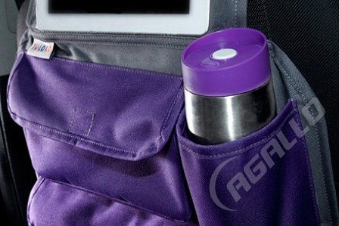
Właściwe wyposażenie to podstawa
Dziecko podczas jazdy wcale nie musi się nudzić. Owszem, zmieniający się dookoła krajobraz może się wydać atrakcyjny – ale nie dłużej niż kilkanaście minut. Jednak nie musisz się obawiać – w ofercie nowoczesnych sklepów internetowych istnieje mnóstwo gadżetów, które podczas takiej długiej wycieczki będą jak znalazł.
- W ostatnich latach na rynku pojawiły się dziesiątki akcesoriów, które sprawiają, że podróż z dzieckiem, nawet na długie dystanse, stała się przyjemnością. To gadżety, które zajmą malucha na wiele godzin i pozwolą zapomnieć o niedogodnościach w czasie wyprawy – mówi Maja Łyczak, właścicielka sklepu Agallo.pl. – Ogromną popularnością wśród naszych klientów cieszą się m.in. stoliki nakładane na dziecięce foteliki. Wystarczy taki zamontować, wręczyć maluchowi kredki i blok rysunkowy, by skoncentrował się na malowaniu na długi czas – dodaje.

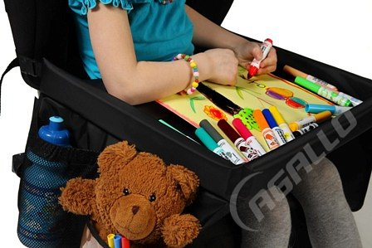
[fot. Siedziska samochodowe dla dzieci – sklep Agallo.pl]
I rzeczywiście, taki stolik montowany na foteliku dziecięcym może być strzałem w dziesiątkę. Pociecha może dzięki niemu nie tylko malować, ale i w komfortowych warunkach jeść i pić. A co poza przenośnym stoliczkiem?
Jeśli masz tablet, dysponujesz kolejnym „narzędziem”, które odwróci uwagę dziecka od trudów podróży. Włącz mu na nim ulubioną bajkę czy grę przeznaczoną dla najmłodszych. Aby sprzęt nie wysunął się podczas jazdy, skorzystaj ze specjalnego samochodowego uchwytu na tablet – to najprostsze i najbezpieczniejsze zarazem rozwiązanie. Nie zapomnij również o odpowiednich podróżnych naczyniach – w tym wygodnym bidonie z rurką czy termosie na picie.
Maluch pod kontrolą
Jeśli masz już wszystkie niezbędne akcesoria podróżne – najlepiej zamknięte w jednej, poręcznej torbie, pozostaje Ci tylko jedna istotna kwestia: uważna obserwacja dziecka w trakcie jazdy. Staraj się, w miarę możliwości, utrzymywać z dzieckiem kontakt wzrokowy, a jeśli to niemożliwe – wyposaż się w specjalne lusterko przeznaczone do obserwacji pociechy, której fotelik znajduje się na tylnym siedzeniu. Dzięki temu szybko dostrzeżesz każdy problem.
Nie zapomnij również, jak ważne są odpowiednio częste postoje. Po to, by rozprostować kości, skorzystać z toalety (lub przewinąć dziecko) czy w spokoju zjeść coś lub wypić. Oczywiście – pod ręką musisz mieć też zapas jedzenia i picia. Gdy chodzi o posiłki – te lekkie w podróży sprawdzą się zawsze najlepiej.
Jak widać – podróż z maluchem wcale nie musi przerodzić się w koszmar. Wręcz przeciwnie, odpowiednie przygotowanie sprawi, że wycieczka stanie się wyjątkową przygodą.
Skompletuj zatem właściwe wyposażenie – najlepiej w sklepach internetowych, dbając o swoją wygodę i portfel. Zwłaszcza, że inspirujących gadżetów, które rozwiążą większość niedogodności jest tam całe mnóstwo. Skorzystaj z nich i ruszaj z dzieckiem nawet na koniec świata!

